第五章 树结构

1.C

2.C

3.B

4.B

5.B

6.C

7.B

8.C

9.A

10.D

11.D

12.C

13.B

14.D

15.B

二、

1.正确

2.正确

3.错误

4.错误

5.正确，如果在完全二叉树中没有左孩子，那么它一定没有右节点，那就是叶子节点

6.错误，只是有n个节点的完全二叉树具有这个性质

7.错误，如果是全都没有右孩子的树就不正确

8.正确，都是最左下角那个

9.正确

10.错误

11.错误

12.错误

13.正确

14.错误

15.错误

16.错误，有时候分不清左右子树

17.正确

18.错误

19.错误

20.正确

三、

1.

2.任何一个二叉树的，度为0的节点的个数-1等于度为2的节点，二哈夫曼树中不存在度 为1的节点，所以总共有n+（n-1）=2n-1个节点

3.最小深度是，一共有个叶子，个非叶子，深度最大深度是n，一共有1个叶子和n-1个非叶子。

4.最大值为2h-1，最小值为2h-1

5.

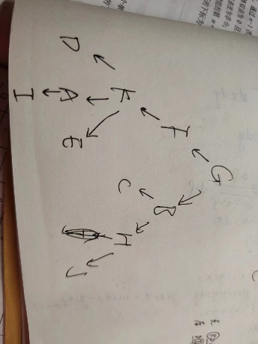

6.

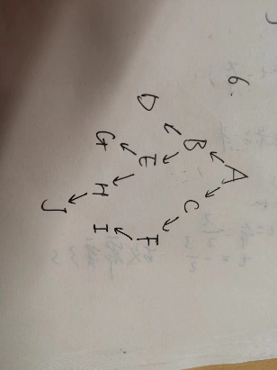

7.(1)

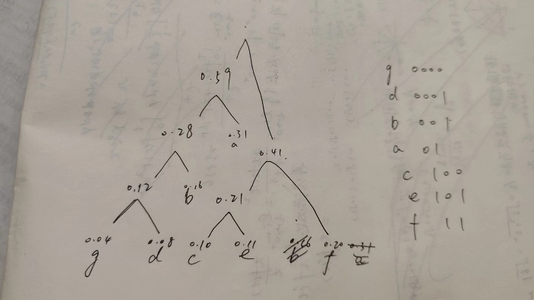

(2)等长编码，至少需要4位进制数，原本WPL是4，使用哈夫曼编码是2.61

压缩了(4-2.61)/4\*100%=34.75%